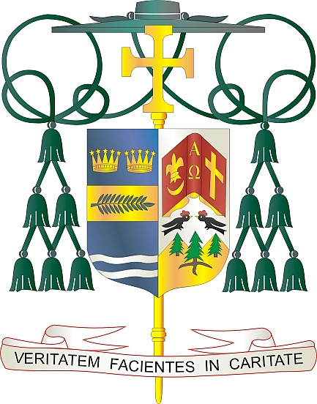
Office of
THE BISHOP

9995 North Military Trail • P.O. Box 109650
Palm Beach Gardens, Florida 33410-9650

(561) 775-9595 Fax (561) 775-7035

Diocese of Palm Beach

6 Me 2022

Chè sè ak frè nan Kris la:

Nan fen semèn kap vini an, dyosèz la pral gen yon koleksyon espesyal pou Kanpay Kominikasyon Katolik la. Mwatye nan koleksyon CCC a pral finanse efò kominikasyon nasyonal evèk Ameriken yo. Rès koleksyon an finanse pwojè kominikasyon entèaktif nan dyosèz entèaktif nou an: tankou Mès Katolik Televize, edisyon elektwonik Florida Katolik sou Entènèt, prezans ak sitwèb rezo sosyal Dyosèz la (DiocesePB.org).

Koleksyon espesyal 14/15 me ap sipòte tou Inivèsite Katolik nan Amerik, inivèsite nasyonal Evèk Etazini nan Washington, DC. Ki etabli an 1887, li se sèl enstitisyon ansèyman siperyè nan peyi Etazini ki te fonde pa evèk nou yo epi agreye pa Vatikan.

Nan mesaj li pou ane sa nan 56 èm Jounen Mondyal Kominikasyon an, Pap Franswa fè referans a wòl esansyèl koute pou yon kominikasyon efikas: "Granmèt la klèman rele moun nan yon alyans lanmou, pou yo ka vin konplètman sa yo ye: imaj ak resanblans Bondye nan kapasite l pou l koute, akeyi, bay lòt moun espas.” Nan system kominikasyon nou yo, nou fè efò pou enkòpore ideyal sa a.

Avèk rekonesans pou jenewozite w kap kontinye ak tout volonte lapriyè m se mwen menm

Sensèman nan Kris la,
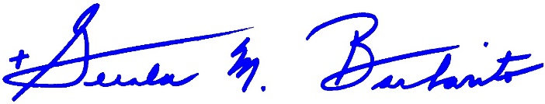

Monsenyè Gerald M. Barbarito
Evèk Palm Beach

NÒT POU PASTÈ: LI OBLIGATWA POU OU PIBLYE LÈT SA A NAN BILTEN PAWAS LA KÒM YON MWATYE PAJ OSWA TOUT LÈT KONPLÈ NAN YON PAJ NAN WEKEND 7/8 ME 2022. KOLEKSYON AN PRAL FÈT 14/15 ME 2022 OU LIB POU W KA LI LÈT LA POU PAWASYEN YO, POSTE LÈT LA SOU REZO SOSYAL, AK SOU WEBSITE OU A, ANPLIS AK ENPRIME L NAN BILTEN AN.

